**Игра «Лингвистический поединок» (7 класс)**

*Форма проведения мероприятия:* игра

*Участники:* ученики 7классов

*Продолжительность игры:* 1 час

*Обучающие цели:*

Обобщить изученный материал по основным разделам русского языка (фонетика, словообразование, лексика, фразеология, морфология, синтаксис, пунктуация).

Формировать умения применять полученные знания на практике.

Формировать познавательный интерес учащихся к изучению русского языка;

*Развивающие цели:*

Развивать логическое, аналитическое мышления, познавательный интерес, творческую активность учащихся.

Развивать культуру речи учащихся на внеклассных мероприятиях.

Развивать коммуникативную и кооперативную компетенции, культуру общения;

*Воспитывающие цели:*

Воспитывать любовь к родному языку.

*Оборудование:* словари, справочники, энциклопедии, учебники русского языка. Интернет, оборудование для мультимедиа.

**Условия игры:** для каждого задания вам будут выданы карточки, на которых вы будете записывать ответы. После каждого раунда, наши помощники карточки с ответами будут забирать и отдавать для подсчета жюри. Результаты игры будут известны, когда жюри подсчитает все баллы. С места ничего никто не говорит. Для себя вы сможете писать свои ответы и сверять их с правильными.

Итак, мы начинаем!

Л. Н. Толстой: *«Слово – выражение мысли и может служить соединению и разделению людей; поэтому нужно с осторожностью обращаться с ним».*

**1 Конкурс Разминка**

Вам зачитывается лексическое значение слова. Вы должны отгадать слово. За каждый правильный ответ вы получаете один балл. Отвечать надо сразу. Времени на обдумывание нет.

* Буквы, выстроенные для переклички  (***алфавит)***
* Охотница до чужих мехов  (***моль)***
* Канцелярская острячка  (***кнопка)***
* Домашний иллюминатор  (***окно)***
* Часть лица, которую иногда вешают ( ***нос)***
* Чужой, куда бросают камни, но не пускают козла  (***огород)***
* Непарнокопытный, гнедой или в яблоках, а иногда в пальто ( ***конь)***
* Растение, на котором гадают  (***ромашка)***

**2 Конкурс - Лексикографический марафон**

Знатоки словарей русского языка, этот раунд для вас.

По назначению словаря нужно определить его название. Запишите в карточки название словарей в соответствии с их назначением. Название словарей перед вами. На размышление 15 секунд.

1. Он дает лексическое значение слова **(толковый)**

2. Он подбирает близкие по значению слова **(словарь синонимов)**

3. Он подбирает противоположные по лексическому значению слова **(словарь антонимов)**

4. Он содержит информацию об истории возникновения слова **(этимологический)**

5. Он содержит информацию об устойчивых словосочетаниях **(фразеологический)**

6. Он указывает на правильное произношение слов **(орфоэпический)**

7. В нем дано правильное написание слов **(орфографический)**

8. Содержит информацию о морфемном составе слова **(словообразовательный)**

**3. Конкурс – Знатоки народной мудрости**

Хорошо ли вы знаете русские пословицы и поговорки ? Вот это мы сейчас и проверим. Подберите русские эквиваленты английским пословицам. Время на размышление15 секунд)

В Риме делай то, что римляне делают. **(Не суйся в чужой монастырь со своим уставом)**

В королевстве слепых и одноглазый – король **(На безрыбье и рак рыба)**

Орлы не ловят мух **(Не царское это дело)**

Похвала не пудинг **(Спасибо сыт не будешь)**

- Согласно какой поговорке зубы могут находиться не во рту? **(Положить зубы на полку)**

Согласно какой поговорке слова находятся в кармане?

**(За словом в карман не полезет)**

Плеваться вообще некрасиво, но когда из-за плевка можно умереть от жажды? **(Не плюй в колодец – пригодится воды напиться)**

О какой пословице вспоминают, когда хотят сказать, что рано вставший успевает сделать больше за день? **(Кто рано встает, тому Бог дает)**

**4 раунд**

**Знатоки ударений**

**Расставьте ударение в словах:** Алфавит Портфель Квартал Документ Эксперт Каламбур Свекла Творог Щавель Августовский Магазин Каталог Бармен Арахис Звонит Баловать. Время на размышление **15 секунд**.  **(**АлфавИт ПортфЕль КвартАл ДокумЕнт ЭкспЕрт КаламбУр СвЕкла ТвОрЩг ЩавЕль Августовский МагазИн КаталОг БАрмен АрАхис ЗвонИт БаловАть)

**5 Конкурс полиглотов**

-Ребята, как вы думаете, каков словарный запас обычного человека Этот конкурс для тех, у кого богатый словарный запас. Три слова слово и три варианта лексического значения. Ваша задача – определить правильное.

*Табу – это:

1.сокращенно табуретка

2.порода медведей

3. **запрет**

*Лорнет – это:

1.**очки**

2. кабинет

3. предмет врача ЛОРа

*Ассорти – это:

1. вид цветов

2.**смесь**

3. шорты

Пари – это:

1.Пригород Парижа

**2. Спор**

3. Глагол в повелительном наклонении

Иваси -это:

1. Спасибо по-французски

2. Название города Италии

**3.Небольшая морская рыба**

**6 раунд Волшебный сундучок**

В сундучке лежат некие предметы. Я постараюсь вам намекнуть на их содержимое. Ваша задача угадать предмет. Время на размышление 5 секунд

1. Имя апостола Петра в переводе с древнееврейского обозначает именно то, что лежит в этом ящике. Он бывает краеугольным, а бывает преткновения. Плохой человек носит его за пазухой. В споре коса может найти на него **(Камень)**

2. Новая одежда только что с неё. Кто очень волнуется, будет на них сидеть, а глупый искать в сене. С её помощью можно прервать жизнь одного сказочного героя. (Иголка)

3. Это помещали гостю прямо в яства. Если гостя уважали, то клали этого много, а если нет – то и вообще не клали. Она была на вес золота. Её нужно съесть пуд, чтобы чему-то научиться. **(Соль)**

4. Её можно ломать, снимать, хватать в охапку; ими можно даже закидать. Она обладает странной способностью воспламеняться на том, кто участвует в краже. Без неё никак не обойтись в обычной жизни, учитывая особенности нашего климата. **(Шапка)**

5. Когда человеку стыдно или он после бани, то становится похож на то, что находится в черном ящике. Странно, почему-то все боятся узнать, где он зимует, но с нетерпением ждут, когда он, взобравшись на гору, свистнет. Это беспозвоночное увековечено в одной из басен Крылова. **(Рак)**

6. Что удивительно, некоторые любят вставлять в это палки. На нем можно даже жить, а можно вертеться. Его почему-то любят белки. **(Колесо)**

**7. Конкурс «В гостях у Фразеологии».**

В русском языке много фразеологизмов со словом «сердце». С легким сердцем ответьте на наши вопросы, которые, мы надеемся, придутся вам по сердцу. Время на размышление **60 секунд** .

Что же мы говорим в том случае, когда…

-… сильно пугаемся? ( Сердце оборвалось.)

-…придаем чему-то слишком большое значение? (Принимаем близко к сердцу.)

-… испытываем чувство облегчения? (Камень с сердца свалился.)

-… заставляем себя забыть кого-то? (Вырываем из сердца.)

-…говорим совершенно откровенно? (Положа руку на сердце.)

-…что-то сильно нас волнует? (Берет за сердце.)

-…делаем что-то в порыве раздражения? (В сердцах.)

-…пытаемся понять чьи-то намерения? (Заглядываем в сердце.)  
-…делаем что-то с большой неохотой? ( Скрепя сердце.)

**8. Конкурс Зазеркалье**

В Зазеркалье все слова во фразах – перевертыши: каждое слово в давно знакомых вам выражениях заменено на антоним или просто другое слово. Попробуйте опознать известные вам фразы. На каждую фразу **15 секунд.**

1. Непунктуальность – грубость слуг. (точность – вежливость королей.)
2. Болтовня - символ отказа. ( Молчание знак согласия.)
3. Незнание - слабость. (Знание – сила.)
4. Теряйте мужчину! (Ищите женщину!)

**9 раунд. Как это по –русски.**

Внимание на экран. Вы видите изображение. Запишите, как этот предмет называли наши предки и какой современный синоним заменяет это устаревшее слово. Время на размышление **15 секунд.**

Длань – ладонь

Шуйца – левая рука

Очи – глаза

Чело – лоб

Ланиты – щеки

Веко – веко

Уста – рот, губы

Перст – палец

Игра завершена. Ну а пока наше жюри подводит итоги, вы можете принести своей команде дополнительный балл , отгадав кроссворд.

**10 . Конкурс кроссвордистов**

Перед вами лежит кроссворд, и мы надеемся, что вы разгадаете все разделы. Попробуйте разгадать его как можно быстрее.

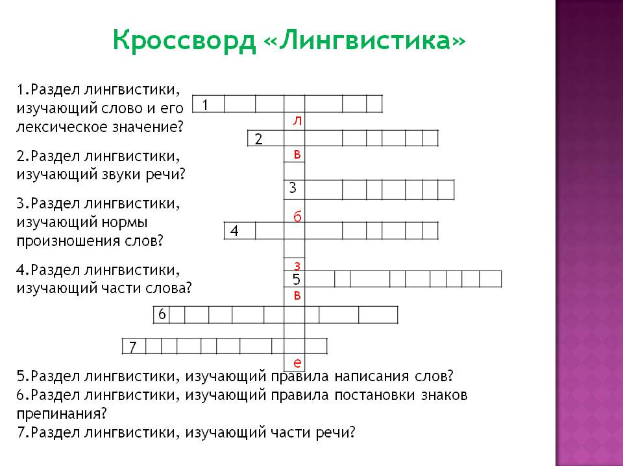

https://arhivurokov.ru/multiurok/3/a/e/3ae008d0fa34435c2201cecc04fbd492a13f4144/ighra-po-russkomu-iazyku-7-klass-linghvistichieskii-poiedinok_1.png 

Пусть не все известно вам заранее,

И подчас подъем бывает крут.

Вам всегда во всем помогут знания,

Вам всегда во всем поможет труд.

Называются победители

Закончился конкурс, закончилась встреча,  
Настал расставания час.  
Мы все чуть устали, но нас согревали  
Улыбки и блеск ваших глаз